|  |
| --- |
| **Título del Proyecto** |
| ***SIGEC: SISTEMA WEB PARA GESTION DEL CONSULTORIO MEDICO DEL DR. FREDY FIGUEROA*** |

**Ficha General de proyecto**

**Fecha: 21/Julio/2013**

**Nombre del proyecto**: SIGEC: SISTEMA WEB PARA GESTION DEL CONSULTORIO MEDICO DEL DR. FREDY FIGUEROA

**Coordinador del proyecto: Prof. Francisco López**

**Asesor del proyecto:** Prof. Jacqueline Tejada Tio

**Información principal y autorización del proyecto**

**Miembros del proyecto:**Carlos Ant. González 100018335  
Carlos I. Liriano DF-7459  
Jorge F. Soriano. CC-4695

**Fecha de inicio del proyecto:**

04 / Agosto / 2013

**Fecha tentativa de finalización:**

05 / Diciembre / 2013

**Necesidad del proyecto:**

Hoy en día, a pesar de vivir en pleno siglo XXI, al visitar un centro de salud y ser consultado por un especialista, nos encontramos con una realidad que algunos dejan pasar por alto, mientras que otros, como nosotros los informáticos, visualizamos más allá de lo que se ve a simple vista y que nos llama a la atención. Muchos de los profesionales de la salud que consultamos no cuentan con un sistema o aplicación en el cual se gestionen de una forma automatizada los registros de sus pacientes y aunque en otros casos existen sistemas que permiten alguna que otra opción similar a las de este proyecto, más no que contengan todos los objetivos planteados. De aquí es que nace la necesidad de implementar y poner en marcha un sistema de gestión de consultorios médicos completo y actualizado a la orden de las tecnologías de nuestros tiempos y que permita la visualización de la información de los pacientes desde cualquier ubicación. Por estas y otras razones nace la solución a estas situaciones: SIGEC.

**CONTENIDO**

**INDICE**

1. **Resumen Ejecutivo**

SIGEC es un innovador sistema informático desarrollado para el Dr. Freddy Figueroa que revolucionará la forma de gestionar su consultorio. Es un sistema WEB (que es accedido a través de Internet), por lo tanto, el doctor puede acceder a él desde su laptop, computadora de escritorio o tablet conectada a internet.Es un sistema bilingüe (español e inglés), permitiendo así que usuarios que no hablen español puedan también utilizar este sistema.

Desde SIGEC podrá ágilmente tener la historia clínica de los pacientes, los tratamientos que llevan, visualizar las recetas, análisis, estudios y procedimientos indicados. También, tendrá la oportunidad de ver en tiempo real cuántos y cuáles pacientes están de turno para ese día, lo que le permitirá sacarle un mayor provecho a su tiempo. Además, SIGEC le permitirá al doctor llevar un registro preciso de los ingresos por consulta.

SIGEC posee una característica que llama mucho la atención, que es la facilidad que le da al paciente de poder arreglar citas con el doctor y poder ver las indicaciones que le da su médico en cualquier lugar y en cualquier momento, con tan solo unos cuantos clicks. Esto se traduce en mayores ingresos para el doctor, ya que más personas visitarán el consultorio por las facilidades de información que ofrece el sistema y también le va a ahorrar mucho tiempo al doctor y a la secretaria, pues no tendrán que perder tiempo buscando los expedientes de los pacientes en archivos de papel, que corren el riesgo de perderse o estropearse.

En caso de que el paciente no cuente con un equipo con internet o no haya tenido tiempo de hacer su cita, puede ir donde la secretaria, quien tendrá un usuario que le permitirá programarle fácilmente la cita y también manejar el cobro a los pacientes con y sin seguro médico.

El doctor podrá rápidamente visualizar e imprimir reportes sobre los ingresos, los pacientes, medicamentos indicados, entre otros, en cualquier lugar, a cualquier hora.

La inversión en SIGEC es relativamente baja. Será desarrollado en un plazo aproximado de 4 meses. Además del software, el doctor contará con el soporte de nosotros para cualquier inconveniente que se presente. En pocas palabras, SIGEC le garantiza al doctor un aumento significativo de su productividad, mayor control de su consultorio, comodidad, modernidad y gran satisfacción de parte del doctor y de los pacientes.

1. **Descripción general del proyecto**

* Descripción del Proyecto

SIGEC es un sistema bilingüe de administración de consultas a pacientes en un entorno Web. El mismo permite la creación, modificación y eliminación de los registros de pacientes, desde su primera visita, creando un historial con los antecedentes del paciente que con cada visita es actualizado, permitiendo tener registrada una historia clínica completa. También SIGEC permite asignarle los tratamientos médicos a los pacientes y la impresión de recetas, análisis, estudios y procedimientos a realizar. SIGEC podrá ser utilizado por uno o más usuarios de forma simultánea y de esta manera asignarle diferentes roles o permisos a dichos usuarios y poder acceder desde diferentes ubicaciones. Otra funcionalidad de SIGEC es registrar los pagos de las consultas a pacientes asegurados y no asegurados.

Dentro de los reportes que se podrán realizar con SIGEC están:

* Reporte de Pacientes.
* Reporte de Historial Clínico.
* Reporte de Medicamentos.
* Reporte de Citas.
* Reporte de Estudios.
* Reporte de Análisis.
* Reporte de Procedimientos.
* Cuadre diario de caja.
* Reporte de Aseguradoras de Salud.
* Objetivo General

Gestionar la información, los tratamientos, las citas, las recetas, los estudios, análisis y procedimientos y los pagos de los pacientes consultados por el Dr. Fredy Figueroa.

* Objetivo Específicos
* Registrar la información básica y médica relacionada a cada uno de los pacientes.
* Almacenar la historia clínica de los pacientes.
* Indicar y visualizar los tratamientos, estudios, análisis y procedimientos asignados a los pacientes.
* Imprimir las recetas de los tratamientos, los análisis, los procedimientos y los estudios a ser realizados al paciente.
* Permitir la creación de usuarios con permisos definidos.
* Manejar los pagos de las consultas para pacientes con y sin seguro médico.
* Necesidad del Proyecto

Hoy en día, a pesar de vivir en pleno siglo XXI, al visitar un centro de salud para consultar con un especialista, nos encontramos con una realidad que algunos dejan pasar por alto, mientras que otros, como nosotros los informáticos, visualizamos más allá de lo que se ve a simple vista y que nos llama a la atención. Muchos de los profesionales de la salud que consultamos no cuentan una automatización de los registros de sus pacientes y aunque en otros casos existen sistemas que permiten alguna que otra opción similar a las de este proyecto, más no que contengan todos los objetivos planteados. De aquí es que nace la necesidad de implementar y poner en marcha de un sistema de gestión de consultorios médicos completo y actualizado a la orden de las tecnologías de nuestros tiempos y que permita la visualización de la información de los pacientes desde cualquier ubicación. Por estas y otras razones nace la solución a estas situaciones: SIGEC.

* Antecedentes del Proyecto

Existen varios sistemas de gestión de pacientes, dentro de los cuales podemos mencionar los siguientes:

**Galeno: Software de Administración de Pacientes.**

**Consulta Práctica:**

* El programa tiene la opción de protección de entrada con contraseña que el médico elige, con niveles de acceso.
* Permite introducir los datos generales del paciente y elaborar un historial clínico o notas médicas. Un paciente sólo tendrá una identificación (no puede haber nombres duplicados) y puede tener muchas historias clínicas, o notas médicas,
* Puede agregar la fotografía del paciente a la identificación.
* Tiene un área que le permite agregar imágenes escaneadas o fotografías clínicas a los historiales.
* Existen áreas de búsqueda especial en la identificación, historia clínica y fármacos.
* El programa le permite guardar los fármacos que utiliza en su consulta, con sus características y esta información puede utilizarse para elaborar sus recetas.
* permitirá llevar sus citas de manera rápida y sin equivocaciones.
* Tiene una sección que ayuda a imprimir reportes de su historial clínico.
* También puede imprimir en sus recetas, pero existe el requisito de que sus recetas deben ser pre impresas.
* Respaldos.
* Documentación.
* Funcionamiento en Red.

**OpenEMR**

Es un sistema web open source de gestión de pacientes

**Otros**

Existen otros sistemas de consultas desarrollados según los requerimientos de los médicos, pero con la desventaja que suelen ser programas desarrollados de manera rápida y para tratar los aspectos básicos.

* Alcance del Proyecto

SISGEC manejará los siguientes procesos que se llevan a cabo en el consultorio del Dr. Fredy Figueroa:

* Creación, actualización e inhabilitación de pacientes y usuarios.
* Creación y consulta de la historia clínica del paciente.
* Programación de citas por parte del paciente, secretaria o médico.
* Creación, asignación e impresión de las recetas, tratamientos, indicaciones de análisis, estudios y procedimientos de los pacientes.
* Registro de pagos de pacientes asegurados y no asegurados.
* Visualización y actualización de la información del paciente vía web.
* Descripción de los entregables del proyecto
* Propuesta conceptual del SIGEC.
* Diagrama de casos de uso de SIGEC.
* Documentación de descripción de casos de uso.
* Diagramas de secuencia del sistema SIGEC.
* Documento de diseño arquitectónico del software SIGEC.
* Diagrama del modelo de dominio.
* Diagrama de clase de diseño.
* Diagramas de secuencia de diseño de SIGEC.
* Manual de usuario.
* Ejecutables de SIGEC.
* Otros documentos (de las fases del proyecto).

1. **Equipo de Trabajo**

* Miembros del Proyecto

**Nombre: Matricula: E-Mail:**

Carlos Israel Liriano V. DF-7459 [carlosliriano88@gmail.com](mailto:carlosliriano88@gmail.com)

Jorge F. Soriano CC-4695 [jorgefsorianod@gmail.com](mailto:jorgefsorianod@gmail.com)

Carlos Antonio González 100018335 [carlosantoniogonzalez@outlook.com](mailto:carlosantoniogonzalez@outlook.com)

* Organigrama del Proyecto
* Descripción de las Funciones y responsabilidades

**Líder de proyecto:** Es el miembro del grupo de trabajo encargado de gestionar los recursos disponibles del grupo de trabajo para la realización del proyecto, siendo este el encargado de asignar las tareas a cada uno de los miembros del equipo de trabajo, y también la persona a cargo de dar seguimiento al cumplimiento de dichas tareas. Por otra parte, este miembro del grupo de trabajo será el enlace directo entre el grupo de trabajo y los miembros de la alta gerencia del proyecto como lo son el asesor y coordinador del proyecto.

Dentro de las funciones específicas principales que le competen al líder del proyecto se encuentran las siguientes:

* Definir las tareas a realizar para el cumplimiento del proyecto SIGEC, así como la prioridad de las mismas.
* Coordinar la comunicación del equipo de trabajo, así como las interacciones con el asesor y el coordinador del proyecto.
* Definir la organización de las actividades y la estructura del proyecto.
* Establecer los horarios y fechas de trabajo del equipo de trabajo.
* Definir un plan de desarrollo para el proyecto.
* Mantener el plan del proyecto en ejecución.
* Establecer los lineamientos que rigen la estructura de trabajo y que garanticen la calidad e integridad de los artefactos del proyecto.
* Planificar y realizar reuniones del equipo de trabajo del proyecto.

**Analista – Diseñador:** Es el miembro del grupo de trabajo encargado de la fase de iniciación del proyecto, siendo esta persona la responsable directa del levantamiento de la información adquirida para una posterior definición de los requerimientos del sistema. También será el responsable de definir cuáles serán los artefactos entregables que se deben generar y mantener en las fases de elicitación de requerimientos, análisis y diseño del sistema SIGEC.

Entre las funciones principales que deberá realizar el analista diseñador del proyecto se encuentran las siguientes:

* Planificar las actividades y los trabajos a ser realizados en las fases de análisis y diseño de SIGEC.
* Estudiar los requerimientos de los usuarios futuros del SIGEC, para tomar dichos datos como base en el diseño del futuro sistema.
* Representar y esquematizar todos los procesos a ser realizados por el sistema SIGEC, incluyendo los algoritmos de dichos procesos.
* Determinar la mejor forma de implantar y probar el sistema en desarrollo.
* Diseñar el sistema SIGEC de manera funcional en primera instancia.
* Diseñar los diferentes módulos del sistema, y determinar los flujos de información entre dichos módulos, así como los actores que intervienen en dichos flujos de información.
* Diseñar los formularios y las salidas del sistema, de la manera más idónea posible.
* Diseñar la estructura de la base de datos del sistema SIGEC, de manera que se apegue lo más posible a los requerimientos del sistema.

**Programadores:** Son los miembros del equipo de trabajo encargados de trasladar las especificaciones y diseños del sistema realizados por el analista del sistema a la plataforma escogida por el grupo de trabajo del sistema SIGEC que en este caso es ASP.NET MVC 4.

Entre las responsabilidades principales de los programadores en el desarrollo del sistema SIGEC se enumeran las siguientes:

* Escribir, depurar y mantener el código fuente del sistema usando el lenguaje de programación descrito anteriormente para dicho propósito.
* Estudiar y comprender las especificaciones del sistema propuestas por el analista diseñador para mantener siempre ajustado el sistema a diseñar con los requerimientos planteados en las fases de análisis y diseño.
* Documentar de manera interna el código desarrollado de manera que sea comprensible por los demás miembros del grupo de programación, y los demás miembros del equipo de trabajo.

**Documentadores:** En el desarrollo del sistema SIGEC los documentadores son los encargados de crear y mantener todos los documentos concernientes al resultado de las actividades desarrolladas, así como también los manuales y documentación que será entregada al usuario que adquiera el sistema SIGEC.

Entre las responsabilidades principales de los documentadores, podemos enumerar las siguientes:

* Crear la documentación interna del sistema en cuanto a los requerimientos definidos por el analista del sistema.
* Crear la documentación de las operaciones internas de los elementos, entidades y funciones del sistema (métodos, interfaces, clases, entre otros).
* Crear los documentos de ayuda al usuario y de uso del sistema, y mantener dichos documentos acorde con las especificaciones planteadas del sistema.

**DBA:** Es el miembro del equipo de trabajo encargado de crear y gestionar la base de datos del sistema SIGEC, a partir de la estructura propuesta por el analista del sistema.

Entre las responsabilidades del DBA en el desarrollo del sistema SIGEC, podemos enumerar las siguientes:

* Asegurar la integridad de los datos que van a ser almacenados y administrados en la base de datos creada por él mismo, en un DBMS.
* Normalizar la estructura de la base de datos, de tal forma que se mantenga la consistencia de los datos a ser almacenados en la base de datos.
* Verificar el correcto funcionamiento de la base de datos y del DBMS que la administra.
* Verificar que los valores de rendimiento y tiempos de respuesta de la base de datos sean los más adecuados para el sistema.

1. **Descripción de los aspectos técnicos**

* Requerimiento de Hardware

**Servidor:**

* Servidor Web dedicado con 1GB o superior.

**Clientes:**

* Procesador: Pentium IV 3.0 o superior.
* Memoria RAM: 1 GB DDR2 o superior.
* Disco Duro: 40 GB o superior.
* Monitor.
* Teclado y ratón.
* Impresora de Inyección de tinta o Láser.
* Conexión a Internet.
* Medios de conexión (alámbrica o inalámbrica) para usar más de una computadora.
* Requerimiento de Software

**Servidor:**

* Soporte de plataforma .NET Framework MVC 4.
* Soporte de Bases de datos en Microsoft SQL Server.
* Soporte de MARS (Multiple Active Result Sets).

**Clientes:**

* Microsoft Windows XP o Superior.
* Microsoft .NET Framework 4.0 o superior
* Internet Explorer 9 o superior, Google Chrome 21 o superior, Mozilla Firefox 17 o Superior.
* Adobe Reader 8 o Superior.
* Arquitectura técnica del Proyecto
* Diseño de la conexión de la Red



* Diseño de conexión ADSL



1. **Presupuesto**

|  |  |  |  |
| --- | --- | --- | --- |
|  | | | |
|  | | |  |
|  | | |  |
| **Costos de desarrollo** | | |  |
|  | | |  |
| Esfuerzo de desarrollo | | | $90,000.00 |
|  |  |  |  |
| **Total costo de desarrollo** | | | **$90,000.00** |
|  | | |  |
| **Costos operacionales** | | |  |
| Dominio (por 1 año) | | | $800.00 |
| Hosting (por 1 año) | | | $2,560.00 |
| **Total costos operacionales** | | | **$3,360.00** |
|  |  |  |  |
|  |  |  |  |
| **Costos totales** | | | **$93,360.00** |
| **Total** | | | **$93,360.00** |

1. **Lista de Actividades**

|  |  |
| --- | --- |
|  | **Lista de Actividades SIGEC** |
|  | Iniciación del proyecto |
| 1 | Definir la solicitud del sistema SIGEC |
|  | Definición del proyecto |
| 2 | Hacer estudio de factibilidad del proyecto |
| 3 | Realizar análisis de riesgos para el sistema SIGEC |
| 4 | Hacer propuesta del sistema SIGEC |
|  | Elicitación del proyecto |
| 5 | Diseñar tabla de eventos del sistema SIGEC |
| 6 | Hacer entrevistas a futuros usuarios del sistema |
| 7 | Diseñar diagramas de actividad del sistema SIGEC |
| 8 | Diseñar diagramas de casos de uso del sistema SIGEC |
| 9 | Hacer descripciones de los casos de uso |
|  | Analisis del proyecto |
| 10 | Diseñar diagramas de secuencia del sistema SIGEC |
| 11 | Diseñar diagramas de clases por caso de uso del sistema SIGEC |
| 12 | Diseñar diagrama de clases del modelo de dominio |
|  | Diseño del proyecto |
| 13 | Diseñar documento de arquitectura del proyecto |
| 14 | Diseñar diagramas de colaboración |
| 15 | Diseñar diagramas de secuencia de diseño del sistema SIGEC |
| 16 | Diseñar diagramas de clase de diseño del sistema SIGEC |
| 17 | Diseñar firmas y algoritmos para las operaciones del sistema SIGEC |
| 18 | Diseñar la interfaz gráfica del usuario (GUI) |
| 19 | Diseñar diagrama de clases de la capa de presentación |
| 20 | Diseñar la capa de acceso a datos del sistema SIGEC |
| 21 | Diseñar diagrama de paquetes de las clases del sistema SIGEC |
| 22 | Diseñar estructura de la base de datos del sistema SIGEC |
|  | Implementación del proyecto |
| 23 | Instalación de SQL Server y Visual Studio en PC de programadores |
| 24 | Configuración de la base de datos en SQL Server |
| 25 | Configuración de la plantilla de Visual Studio para ASP.NET MVC 4 |
| 26 | Creación de la capa de acceso a datos en el sistema SIGEC |
| 27 | Codificación de las demás capas del sistema por cada caso de uso |
| 28 | Depuración y pruebas por cada caso de uso del sistema SIGEC |
| 29 | Crear instalador para el despliegue del sistema SIGEC |
|  | Documentación del proyecto |
| 30 | Crear manuales y documentación de los elementos del sistema |
| 31 | Actualizar la documentación del proyecto |
| 32 | Crear documentación de capacitación para los usuarios |
| 33 | Crear documentación de ayuda al usuario |

1. **Descripción de actividades**

**Definir la solicitud del Sistema SIGEC:** la solicitud del sistema es el documento que describe brevemente la idea del sistema SIGEC, mostrando sus conceptos básicos y cuál será la funcionalidad en términos generales, y otras cuestiones funcionales acerca del proyecto. Este documento es sometido al/los responsable/s de la aprobación para la realización del sistema SIGEC.

**Hacer estudio de factibilidad SIGEC:** el estudio de factibilidad para el sistema SIGEC, lo realizamos para verificar si es conveniente seguir con la idea propuesta del sistema. A través de este estudio, se pretende enumerar las fortalezas y debilidades de la idea del proyecto. También se verifica en última instancia cuáles son los recursos necesarios para el desarrollo de dicho sistema.

**Análisis de riesgos para SIGEC:** el análisis de riego para el sistema SIGEC, define de manera particular los distintos escenarios y condiciones que pueden presentarse que impidan o dificulten el desarrollo del sistema de la forma en la que fue propuesto. En este análisis deben ser tomadas todas las acciones que pueden generar alguna condición de incertidumbre en el curso de acción del desarrollo del sistema SIGEC, de la forma que fue propuesto.

**Hacer propuesta del sistema SIGEC:** la propuesta del sistema SIGEC, resume en un solo documento todos los aspectos del sistema a desarrollar que se deben presentar para convencer al cliente de que debe adquirir el sistema SIGEC, enfatizando en la credibilidad y la confianza que debe despertar el contenido de este documento a los posibles clientes del sistema SIGEC.

**Diseñar tabla de eventos del sistema SIGEC:** en la tabla de eventos del sistema se identifican los distintos eventos a los que el sistema SIGEC deberá responder, de forma tal que se identifiquen los flujos principales de información del sistema SIGEC, para luego capturar la información necesaria para la realización de dichos eventos de parte de los interesados por el sistema SIGEC.

**Hacer entrevistas a los futuros usuarios del sistema:** Antes de concretar la reunión con los futuros interesados del sistema SIGEC, se debe preparar una lista de preguntas para dichos usuarios, de manera tal que se pueda obtener de parte de los interesados las especificaciones de los requerimientos funcionales del sistema SIGEC, para cada evento identificado en la tabla de eventos.

**Diseñar diagramas de actividad del sistema SIGEC:** Luego de la entrevista realizada a los futuros usuarios del sistema SIGEC, se procederá a realizar los diagramas de actividad para las interacciones de los usuarios con el sistema. En estos diagramas se capturarán las acciones internas realizadas en los procesos del sistema y las especificaciones que tendrán los casos de uso, además de mostrar las interacciones existentes entre procesos del sistema.

**Diseñar diagramas de casos de uso del sistema SIGEC:** Los diagramas de casos de uso del sistema SIGEC, muestran las diferentes funcionalidades generales que tendrá el sistema, así como las relaciones existentes entre dichas relaciones. También evidencia las entidades externas que interactúan con el sistema, como los usuarios o sistemas externos.

**Hacer descripciones de casos de uso del sistema SIGEC:** luego de completar el diseño de los casos de uso del sistema SIGEC, se debe proceder a documentar la descripción de los mismos. En este documento se listan las diferentes transacciones que deben ser realizadas para completar un escenario determinado de un caso de uso, en una interacción entre un agente externo y el sistema. En estas descripciones también se listan los flujos alternativos que se presentan en las interacciones entre un agente externo y el sistema.

**Diseñar diagramas de secuencia del sistema SIGEC:** Luego de documentar las descripciones de los casos de uso del sistema SIGEC, se procede a la realización de los diagramas de secuencia del sistema. En estos diagramas se muestra el funcionamiento del futuro sistema SIGEC como una caja negra, de tal forma que se detallan todos los eventos de entrada y salida al sistema, dando muestra de que acciones realiza el sistema sin detallar la forma en cómo lo hace.

**Diseñar diagramas de clases por cada caso de uso del sistema SIGEC:** luego de realizar los diagramas de secuencia del sistema, se procede a realizar los diagramas de clase a cada caso de uso correspondiente al sistema SIGEC, de manera tal que se muestran los objetos que intervienen para realizar las acciones que realiza el sistema, utilizando el enfoque orientado a objetos.

**Diseñar el diagrama de clases del modelo de dominio:** El diagrama del modelo de dominio del sistema SIGEC contiene todas las clases que engloban la lógica de negocio del sistema, de tal forma que toda la funcionalidad necesaria para responder a las interacciones de los usuarios del sistema a nivel de lógica básica, además de los datos que van a persistir en una base de datos, están modelados en el diagrama de clases del modelo de dominio del sistema.

**Diseñar documento de la arquitectura del proyecto SIGEC:** En el documento de arquitectura del sistema SIGEC se listan de manera breve y detallada los requerimientos arquitectónicos de la aplicación, a nivel de programación, por ejemplo una arquitectura de 3 capas. También se muestra la arquitectura a utilizar en el sistema para la distribución física entre los diferentes elementos del sistema, como clientes y el servidor, entre otros elementos referentes a la arquitectura del sistema SIGEC.

**Diseñar diagramas de colaboración del sistema SIGEC:** luego de realizar las descripciones de los casos de uso, y tener el diagrama de clases de nuestra capa de negocio del sistema, procedemos a realizar los diagramas de colaboración, los cuales muestran cuáles objetos de nuestro modelo de dominio están participando en conjunto para la realización de cada una de las funciones definidas de nuestro sistema, haciendo énfasis en los roles de dichos objetos, y de cómo estos trabajan en conjunto para conseguir una funcionalidad en particular.

**Diseñar diagramas de secuencia de diseño del sistema SIGEC:** luego de realizar los diagramas de colaboración, se procede a diseñar los diagramas de secuencia de diseño del sistema, los cuales establecen la misma interacción presentada en los diagramas de colaboración, pero involucrando todos los componentes del sistema desde la interfaz gráfica hasta la capa de acceso a datos, dando referencia acerca a los tiempos en los cuales suceden estas interacciones de una manera lineal y directa.

**Diseñar diagrama de clases de diseño del sistema SIGEC:** los diagramas de secuencia de diseño del sistema SIGEC, muestran la interacción de todos los objetos presentes en el sistema SIGEC a través del tiempo, modelando dichos diagramas para caso de uso identificado en el sistema. Estos diagramas muestran toda la interacción que ocurre de extremo a extremo del sistema, es decir, desde el usuario a la base de datos y viceversa, a través del paso de mensajes entre cada uno de los componentes que son necesarios para completar dichas operaciones.

**Diseñar firmas y algoritmos para las operaciones del sistema SIGEC:** luego de terminar los diagramas de clases de diseño, se enumeran todas las operaciones del sistema en este documento, y en el mismo se especifica un algoritmo estándar sobre los pasos que deberá realizar dicho método para cumplir con su objetivo, el cual se definió previamente en los diagramas de clase de diseño de las diferentes clases que interactúan en nuestra aplicación.

**Diseñar la interfaz gráfica del usuario (GUI):** llegados a este paso se deben diseñar maquetas que representen las futuras ventanas que representaran la interfaz gráfica del sistema SIGEC a nivel de formularios y los datos que serán mostrados y gestionados desde los mismos, utilizando alguna herramienta para el diseño de dichas maquetas.

**Diseñar diagrama de clases para la capa de presentación:** luego de diseñar las maquetas para las GUI del sistema SIGEC, se procede a actualizar los diagramas de clase de diseño agregando las clases de la capa de presentación y las distintas propiedades nuevas que se hayan añadido al diagrama o que en contraposición se hayan eliminado. Este diagrama de clases de diseño muestra la estructura a nivel de objeto de los elementos que componen las interfaces gráficas del sistema SIGEC.

**Diseñar la capa de acceso a datos del sistema SIGEC:** en estos documentos se define el modelo de las clases que convertirán las peticiones hechas por los usuarios en las interfaces gráficas en consultas a la base de datos, y que a su vez enviarán las respuestas a dichas solicitudes. También, en esta parte se define cuál será la interacción entre las demás capas de la aplicación con la capa de datos.

**Diseñar diagrama de paquetes de las clases del sistema SIGEC:**en este documento se define como serán agrupadas las clases del sistema SIGEC en espacios de nombre (namespace) en el entorno de ASP.NET MVC 4, de tal manera que se defina de manera formal la organización de las clases en las distintas capas de la aplicación: capa de presentación, capa de negocio y capa de acceso a datos.

**Diseñar estructura de la base de datos del sistema SIGEC:** en esta parte se realiza el modelo de base de datos del sistema SIGEC a partir del modelo de clases de la capa de negocio del sistema, mapeando las clases y sus relaciones a tablas relacionales con relaciones en el DBMS de SQL Server.

**Instalación de SQL Server y Visual Studio en PC de programadores:** para iniciar el desarrollo de la aplicación se instalara en las computadoras de los desarrolladores las siguientes aplicaciones: una instancia de SQL Server 2008 R2 o superior para la administración de la base de datos, y para la programación en ASP.NET MVC 4 se instalará el Visual Studio 2012 el cual trae por defecto integrado el ensamblado para permitir la creación de aplicaciones bajo el framework de ASP.NET MVC 4.

**Configuración de la base de datos en SQL Server:** Se procederá a crear la base de datos para el sistema SIGEC utilizando la estructura previamente creada a partir del modelo de clases de negocio, insertando cualquier data inicial requerida, así como cualquier mejora del modelo que sea requerida.

**Configuración de la plantilla de Visual Studio para ASP.NET MVC 4:** para el desarrollo del sistema, procedemos a utilizar y configurar ciertos elementos de la plantilla de aplicación de internet de ASP.NET MVC 4, para poder utilizar parte del gestor de roles y autenticación que trae por defecto la plantilla de ASP.NET MVC 4 para aplicaciones de internet.

**Creación de la capa de acceso a datos en el sistema SIGEC:** para la capa de acceso a datos del sistema SIGEC, utilizaremos clases creadas con el ORM de .NET Framework denominado Entity Framework. De esta forma toda la lógica presente en la comunicación con la base de datos se realizará a nivel de consulta sobre objetos usando básicamente LINQ y expresiones Lambda para las consultas a la base de datos.

**Codificación de las demás capas del sistema por cada caso de uso:** para cada caso de uso se procederá a codificar los formularios diseñados en las maquetas, en conjunto con la lógica asociada a los controladores que estarán interceptando las peticiones que los usuarios del sistema SIGEC realicen desde estos formularios.

**Depuración y pruebas por cada caso de uso del sistema SIGEC:** luego de la codificación de cada uno de los módulos del sistema SIGEC, se procederá a una depuración del código usando la metodología bottom-up, de manera que se inicia con las pruebas unitarias a nivel de clase, y métodos, luego las pruebas por módulos en capas, hasta llegar a las pruebas de casos de uso. De esta manera podremos verificar y eliminar los errores que hayan sido evidenciados a través de las diferentes pruebas.

**Crear instalador para el despliegue del sistema SIGEC:** luego de terminar la fase de las pruebas del sistema, procedemos a crear el paquete final que servirá para el despliegue del sistema en el servidor donde quedará alojado el software para uso de los usuarios finales.

**Crear manuales y documentación de los elementos del sistema:** se deberá crear una documentación sólida de cada uno de los módulos del sistema, así como una documentación interna a nivel de métodos, clases, atributos, tablas, relaciones, triggers, stored procedures, y cualquier otro elemento del sistema, de tal manera que de cada elemento la documentación interna incluya el autor, la fecha de creación, fecha de modificación, y la versión actual de ese módulo del sistema.

**Actualizar la documentación del proyecto:** se deberá actualizar toda la documentación interna de los requerimientos funcionales y no funcionales del sistema, evidenciando los cambios que puedan darse en las definiciones iniciales del sistema, de tal forma que todos los documentos almacenados a lo largo del desarrollo del software contemplen la última versión de cualquier módulo o artefacto modificado.

**Crear documentación de capacitación para los usuarios:** se deberá crear una documentación detallada que permita darle una ayuda a los usuarios de cómo utilizar el sistema separando dicha documentación de manera tal que se respeten los diferentes roles que puedan ser utilizados en el sistema, para tal fin dicha documentación deberá ser precisa en las funciones que el sistema le puede ofrecer a dicho usuario y de la mejor forma en que el usuario puede aprovechar el sistema.

**Crear documentación de ayuda al usuario:** se deberá crear una documentación de ayuda a l usuario que evidencie las posibles soluciones a problemas comunes que pueden enfrentar estos mientras utilizan el sistema, dicha documentación será bastante precisa y diferirá de la documentación de capacitación en que esta solo estará enfocada en problemas específicos que puedan presentarse cuando los usuarios usen de manera indebida el sistema, o si aparece alguna condición excepcional en el mismo.

1. **Matriz de secuencia**

|  |  |  |
| --- | --- | --- |
| **MATRIZ DE SECUENCIAS** | | |
| **Nro. De actividad** | **Descripcion de actividad** | **Secuencia** |
|
| 1 | Definir la solicitud del sistema SIGEC | 0 |
| 2 | Hacer estudio de factibilidad del proyecto | 1 |
| 3 | Realizar análisis de riesgos para el sistema SIGEC | 2 |
| 4 | Hacer propuesta del sistema SIGEC | 3 |
| 5 | Diseñar tabla de eventos del sistema SIGEC | 4 |
| 6 | Hacer entrevistas a futuros usuarios del sistema | 5 |
| 7 | Diseñar diagramas de actividad del sistema SIGEC | 6 |
| 8 | Diseñar diagramas de casos de uso del sistema SIGEC | 7 |
| 9 | Hacer descripciones de los casos de uso | 8 |
| 10 | Diseñar diagramas de secuencia del sistema SIGEC | 9 |
| 11 | Diseñar diagramas de clases por caso de uso SIGEC | 10 |
| 12 | Diseñar diagrama de clases del modelo de dominio | 11 |
| 13 | Diseñar documento de arquitectura del proyecto | 12 |
| 14 | Diseñar diagramas de coolaboración | 13 |
| 15 | Diseñar diagramas de secuencia de diseño SIGEC | 14 |
| 16 | Diseñar diagramas de clase de diseño SIGEC | 15 |
| 17 | Diseñar firmas y algoritmos para las operaciones SIGEC | 16 |
| 18 | Diseñar la interfaz gráfica del usuario (mockups) | 17 |
| 19 | Diseñar diagrama de clases de la capa de presentación | 18 |
| 20 | Diseñar la capa de acceso a datos del sistema SIGEC | 19 |
| 21 | Diseñar diagrama de paquetes de las clases SIGEC | 20 |
| 22 | Diseñar estructura de la base de datos del sistema SIGEC | 21 |
| 23 | Instalación de SQL Server y Visual Studio en PC de programadores | 22 |
|
| 24 | Configuración de la base de datos en SQL Server | 23 |
| 25 | Configuración de la plantilla de Visual Studio para ASP.NET MVC 4 | 24 |
|
| 26 | Creación de la capa de acceso a datos en el sistema SIGEC | 25 |
| 27 | Codificación de las demás capas del sistema por cada caso de uso | 26 |
|
| 28 | Depuración y pruebas por cada caso de uso del sistema SIGEC | 27 |
|
| 29 | Crear instalador para el despliegue del sistema SIGEC | 28 |
| 30 | Crear manuales y documentación de los elementos del sistema | 29 |
|
| 31 | Actualizar la documentación del proyecto | 30 |
| 32 | Crear documentación de capacitación para los usuarios | 31 |
| 33 | Crear documentación de ayuda al usuario | 32 |

1. **Matriz de Tiempo**

|  |  |  |  |  |  |
| --- | --- | --- | --- | --- | --- |
| **MATRIZ DE TIEMPOS** | | | | | |
| **Nro. De actividad** | **Descripcion de actividad** | **o** | **M** | **P** | **t** |
|
| 1 | Definir la solicitud del sistema SIGEC | 1 | 2 | 5 | 3 |
| 2 | Hacer estudio de factibilidad del proyecto | 2 | 3 | 4 | 3 |
| 3 | Realizar análisis de riesgos para el sistema SIGEC | 1 | 2 | 4 | 2 |
| 4 | Hacer propuesta del sistema SIGEC | 2 | 2 | 3 | 2 |
| 5 | Diseñar tabla de eventos del sistema SIGEC | 3 | 4 | 6 | 4 |
| 6 | Hacer entrevistas a futuros usuarios del sistema | 5 | 6 | 8 | 6 |
| 7 | Diseñar diagramas de actividad del sistema SIGEC | 2 | 2 | 3 | 2 |
| 8 | Diseñar diagramas de casos de uso del sistema SIGEC | 2 | 3 | 4 | 3 |
| 9 | Hacer descripciones de los casos de uso | 3 | 4 | 4 | 4 |
| 10 | Diseñar diagramas de secuencia del sistema SIGEC | 2 | 3 | 4 | 3 |
| 11 | Diseñar diagramas de clases por caso de uso SIGEC | 2 | 3 | 4 | 3 |
| 12 | Diseñar diagrama de clases del modelo de dominio | 1 | 1 | 1 | 1 |
| 13 | Diseñar documento de arquitectura del proyecto | 2 | 2 | 2 | 2 |
| 14 | Diseñar diagramas de coolaboración | 2 | 3 | 4 | 3 |
| 15 | Diseñar diagramas de secuencia de diseño SIGEC | 1 | 2 | 2 | 2 |
| 16 | Diseñar diagramas de clase de diseño SIGEC | 2 | 3 | 5 | 3 |
| 17 | Diseñar firmas y algoritmos para las operaciones SIGEC | 3 | 3 | 4 | 3 |
| 18 | Diseñar la interfaz gráfica del usuario (mockups) | 1 | 1 | 2 | 1 |
| 19 | Diseñar diagrama de clases de la capa de presentación | 1 | 1 | 1 | 1 |
| 20 | Diseñar la capa de acceso a datos del sistema SIGEC | 1 | 2 | 3 | 2 |
| 21 | Diseñar diagrama de paquetes de las clases SIGEC | 1 | 1 | 1 | 1 |
| 22 | Diseñar estructura de la base de datos del sistema SIGEC | 1 | 1 | 1 | 1 |
| 23 | Instalación de SQL Server y Visual Studio en PC de programadores | 1 | 1 | 1 | 1 |
|
| 24 | Configuración de la base de datos en SQL Server | 1 | 1 | 1 | 1 |
| 25 | Configuración de la plantilla de Visual Studio para ASP.NET MVC 4 | 1 | 1 | 1 | 1 |
|
| 26 | Creación de la capa de acceso a datos en el sistema SIGEC | 1 | 1 | 1 | 1 |
| 27 | Codificación de las demás capas del sistema por cada caso de uso | 14 | 18 | 21 | 18 |
|
| 28 | Depuración y pruebas por cada caso de uso del sistema SIGEC | 3 | 5 | 7 | 5 |
|
| 29 | Crear instalador para el despliegue del sistema SIGEC | 1 | 1 | 2 | 1 |
| 30 | Crear manuales y documentación de los elementos del sistema | 1 | 2 | 2 | 2 |
|
| 31 | Actualizar la documentación del proyecto | 1 | 1 | 1 | 1 |
| 32 | Crear documentación de capacitación para los usuarios | 1 | 1 | 2 | 1 |
| 33 | Crear documentación de ayuda al usuario | 1 | 1 | 2 | 1 |

1. **Matriz de información**
2. **Matriz de Riesgos**

|  |  |  |  |
| --- | --- | --- | --- |
| **RIESGO** | **PROBABILIDAD** | **IMPACTO** | **RESPUESTAS AL RIESGO** |
| **Mala definición de los requerimientos del proyecto** | 60% | Cambios constantes en el alcance del Proyecto. | Correcta definición de los requerimientos funcionales del proyecto. |
| **Cambio en el alcance.** | 20% | Aumento del tiempo de desarrollo del proyecto. | Definir las funcionalidades claramente con el cliente. |
| **Desmotivación del equipo de trabajo** | 30% | Retraso en la implementación del proyecto. | Animar e incentivar a los miembros del equipo. |
| **Habilidades del equipo deficientes.** | 40% | Retraso en el desarrollo de las tareas | Capacitar a los miembros del equipo en las áreas deficientes. |
| **Cambio de prioridades por el contratista.** | 20% | Aumento en la fecha de finalización. | Estudiar la posibilidad de asignar recursos a las nuevas prioridades. |
| **Riesgos climáticos.** | 90% | Paro de labores. | Reponer el tiempo perdido como sea posible. |
| **Discapacidad de uno de los miembros** | 33% | Suspensión de las actividades correspondientes a ese integrante | Contemplar asignaciones en caso de emergencia. |
| **Falta de licencias para las aplicaciones de desarrollo** | 10% | Paro de las labores de desarrollo. | Comprar las licencias correspondientes. |
| **Falta de equipos** | 25% | Detenimiento de las labores por parte del equipo de trabajo. | Compra de los equipos faltantes. |
| **Avería de equipos** | 50% | Detenimiento de las labores por parte del equipo de trabajo. | Reparación del equipo averiado o compra de un nuevo equipo. |

1. **Matriz de Costos**

|  |  |  |
| --- | --- | --- |
| **MATRIZ DE COSTOS** | |  |
| **Nro. De actividad** | **Descripcion de actividad** | **Costo** |
|
| 1 | Definir la solicitud del sistema SIGEC | $0.00 |
| 2 | Hacer estudio de factibilidad del proyecto | $1,000.00 |
| 3 | Realizar análisis de riesgos para el sistema SIGEC | $1,000.00 |
| 4 | Hacer propuesta del sistema SIGEC | $2,000.00 |
| 5 | Diseñar tabla de eventos del sistema SIGEC | $1,500.00 |
| 6 | Hacer entrevistas a futuros usuarios del sistema | $1,000.00 |
| 7 | Diseñar diagramas de actividad del sistema SIGEC | $1,000.00 |
| 8 | Diseñar diagramas de casos de uso del sistema SIGEC | $1,000.00 |
| 9 | Hacer descripciones de los casos de uso | $1,000.00 |
| 10 | Diseñar diagramas de secuencia del sistema SIGEC | $1,000.00 |
| 11 | Diseñar diagramas de clases por caso de uso SIGEC | $1,000.00 |
| 12 | Diseñar diagrama de clases del modelo de dominio | $1,000.00 |
| 13 | Diseñar documento de arquitectura del proyecto | $1,000.00 |
| 14 | Diseñar diagramas de coolaboración | $1,000.00 |
| 15 | Diseñar diagramas de secuencia de diseño SIGEC | $1,500.00 |
| 16 | Diseñar diagramas de clase de diseño SIGEC | $1,500.00 |
| 17 | Diseñar firmas y algoritmos para las operaciones SIGEC | $1,000.00 |
| 18 | Diseñar la interfaz gráfica del usuario (mockups) | $1,000.00 |
| 19 | Diseñar diagrama de clases de la capa de presentación | $1,000.00 |
| 20 | Diseñar la capa de acceso a datos del sistema SIGEC | $1,000.00 |
| 21 | Diseñar diagrama de paquetes de las clases SIGEC | $1,000.00 |
| 22 | Diseñar estructura de la base de datos del sistema SIGEC | $1,500.00 |
| 23 | Instalación de SQL Server y Visual Studio en PC de programadores | $0.00 |
|
| 24 | Configuración de la base de datos en SQL Server | $500.00 |
| 25 | Configuración de la plantilla de Visual Studio para ASP.NET MVC 4 | $500.00 |
|
| 26 | Creación de la capa de acceso a datos en el sistema SIGEC | $2,500.00 |
| 27 | Codificación de las demás capas del sistema por cada caso de uso | $45,000.00 |
|
| 28 | Depuración y pruebas por cada caso de uso del sistema SIGEC | $13,000.00 |
|
| 29 | Crear instalador para el despliegue del sistema SIGEC | $500.00 |
| 30 | Crear manuales y documentación de los elementos del sistema | $2,000.00 |
|
| 31 | Actualizar la documentación del proyecto | $1,000.00 |
| 32 | Crear documentación de capacitación para los usuarios | $2,000.00 |
| 33 | Crear documentación de ayuda al usuario | $2,000.00 |
|  |  |  |
|  | Costos en pesos dominicanos |  |

1. **Descripción de las limitaciones de recursos**

Desconocimiento de las herramientas de los miembros del grupo

Atraso en el registro y puesta en marcha del Servidor Web

Fenómenos naturales

Fallos energéticos

1. **Calendario de ejecución del proyecto**

Inicio del Proyecto

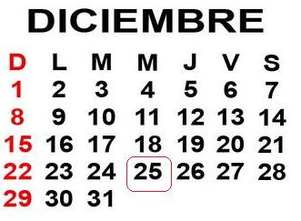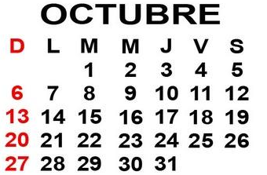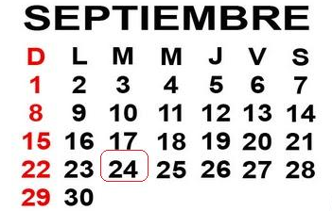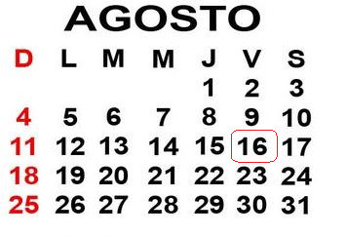

Fin del Proyecto

1. **Diagrama de Gantt (MS Project)**

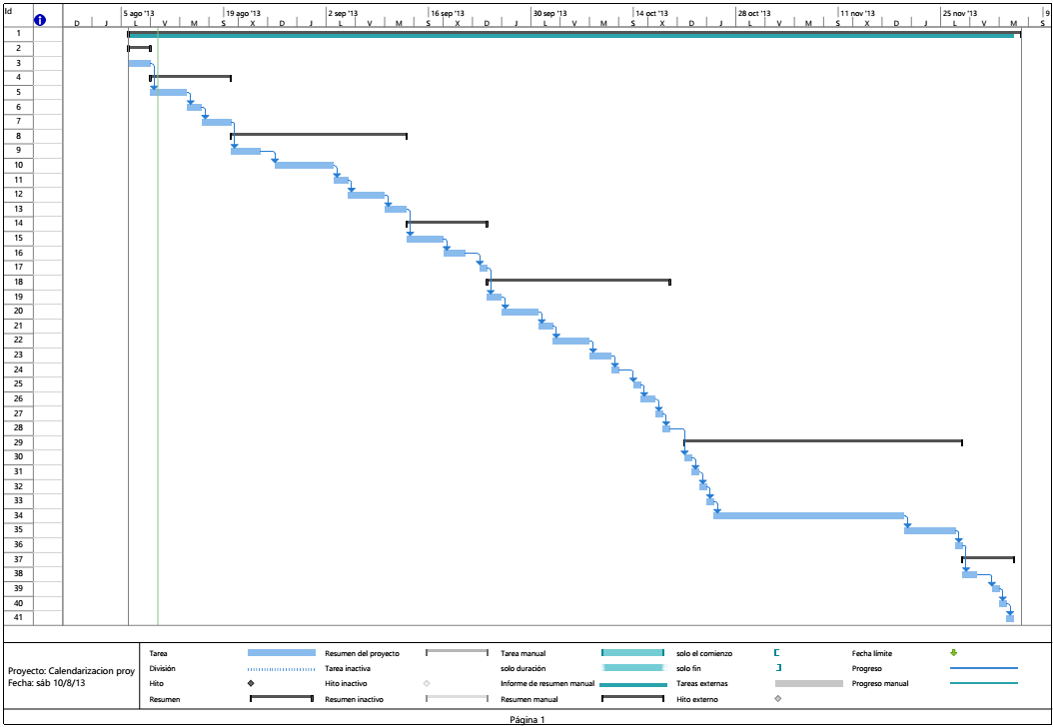

1. **Herramientas de seguimientos y control**

Para garantizar que el desarrollo de SIGEC se haga dentro el plazo estimado, se rendirá un informe diario de cada uno de los miembros del grupo para así poder ver el avance en cada una de las actividades e irlas actualizando en el diagrama de Gantt hecho en Microsoft Project, herramienta que utilizaremos para la gestión del proyecto.

Todos los avances a nivel de código se guardarán en un repositorio (Dropbox + TortoiseSVN), de manera que cada vez que alguien termine algo, lo reporta y se publica en el repositorio, para que otros miembros del equipo puedan acceder a él.

Además, para el seguimiento del cumplimiento de las actividades asignadas a cada integrante del grupo utilizaremos la herramienta online Teambox.

En caso de alguna complicación en alguna de las actividades, el equipo se reunirá y buscarán la forma de cómo resolver el inconveniente de la forma más rápida posible.

Toda la comunicación por parte del equipo, el envio de informes de avance y notificación de inconvenientes, se hará a través de Gmail, ya que además del servicio de correo, cuenta con videollamadas y chat.

Una vez se le instale SIGEC al cliente, se le instalara también el programa TeamViewer, el cual nos permitirá acceder remotamente al equipo del usuario de SIGEC para corregir cualquier cosa que interfiera con el desempeño del sistema, una vez el usuario haya reportado el fallo mediante un email al líder del proyecto.

1. **Anexos**

Hoja de Historia Clínica página 1



Hoja de Historia Clínica página 2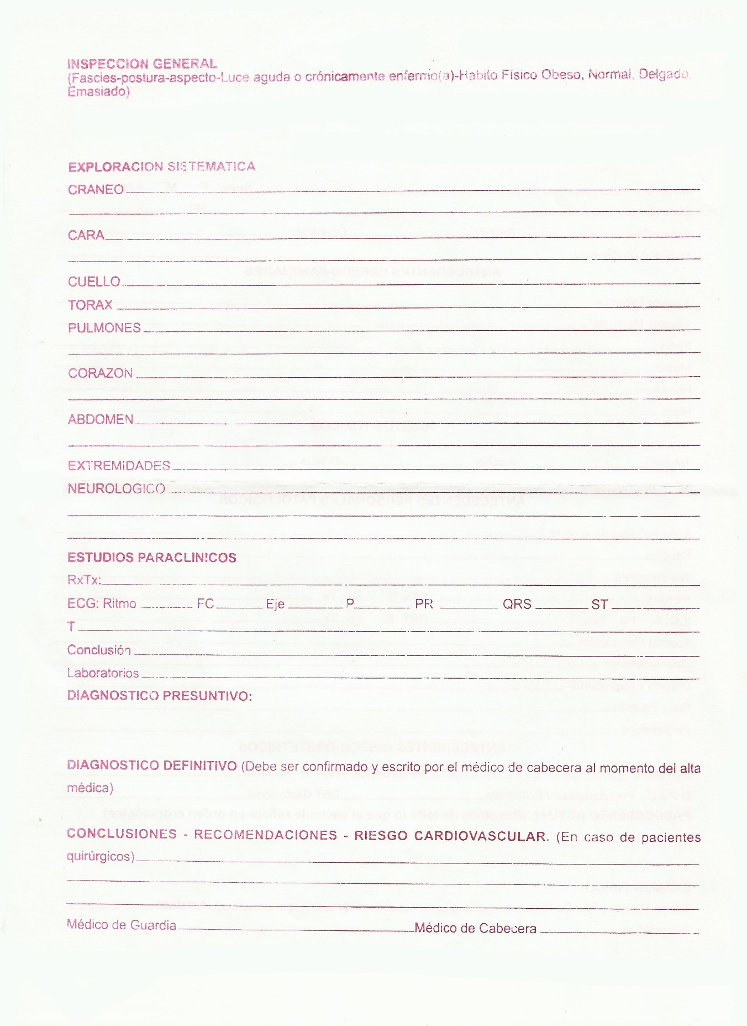

Recetario Dr. Fredy Figueroa

